

Kurumsal Mali Durum ve Beklentiler Raporu

**Mali Hizmetler Müdürlüğü**

**TEMMUZ-2025**

***İçindekiler***

SUNUŞ 2

1. OCAK-HAZİRAN 2025 DÖNEMİ BÜTÇE UYGULAMA SONUÇLARI 3

GİRİŞ 3

* 1. BÜTÇE GİDERLERİ 5
     1. Personel Giderleri 9
     2. Sosyal Güvenlik Kurumuna Devlet Pirimi Giderleri 10
     3. Mal ve Hizmet Alım Giderleri 11
     4. Faiz Giderleri 12
     5. Cari Transferler 13
     6. Sermaye Giderleri 14
     7. Sermaye Transferleri 16
     8. Borç Verme 17
  2. BÜTÇE GELİRLERİ 18
     1. Vergi Gelirleri 21

1. Teşebbüs ve Mülkiyet Gelirleri 21
2. Alınan Bağış ve Yardımlar 21
3. Diğer Gelirler (Kişi ve Kurumlardan Alınan Paylar, Faizler ve Ceza Gelirleri) 21
4. Sermaye Gelirleri 22
   1. FİNANSMAN 22
5. OCAK-HAZİRAN 2025 DÖNEMİNDE YÜRÜTÜLEN FAALİYETLER 23
6. TEMMUZ-ARALIK 2025 DÖNEMİNE İLİŞKİN BEKLENTİLER VE HEDEFLER 24
   1. Bütçe Giderleri 24
   2. Bütçe Gelirleri 24
7. TEMMUZ-ARALIK 2025 DÖNEMİNDE YÜRÜTÜLECEK FAALİYETLER 25

1

# 

# SUNUŞ

5018 sayılı Kamu Mali Yönetimi ve Kontrol Kanununun 30’ uncu maddesinde, genel yönetim kapsamındaki idarelerin, ilk altı aylık bütçe uygulama sonuçları, ikinci altı aya ilişkin beklentiler ve hedefler ile faaliyetlerini Temmuz ayı içinde kamuoyuna açıklayacakları hükme bağlanmıştır.

Söz konusu düzenleme ile kamu hizmetlerinin yürütülmesinde ve bütçe uygulamalarında saydamlığın ve hesap verilebilirliğin artırılması ve kamuoyunun kamu idareleri üzerindeki genel denetim ve gözetim fonksiyonunun gereği şekilde gerçekleştirilmesinin sağlanması amaçlanmıştır.

Bu amaç doğrultusunda, Ocak-Haziran dönemi bütçe gerçekleşmeleri ile Temmuz-Aralık dönemine ilişkin hedef ve beklentilerin yer aldığı “ Kayapınar Belediyesi 2025 Yılı Kurumsal Mali Durum ve Beklentiler Raporu” ilgili mevzuat doğrultusunda hesap verebilirlik, saydamlık ve güvenilirlik çerçevesinde hazırlanarak kamuoyuna sunulmuştur.

**Berivan Gülşen SİNCAR**

**Kayapınar Belediye Başkanı**

2

# OCAK-HAZİRAN 2025 DÖNEMİ BÜTÇE UYGULAMA SONUÇLARI

# GİRİŞ

Kayapınar Belediye Meclisimizin 20.10.2024 tarih ve 317 sayılı kararıyla kabul edilen, 2025 Mali Yılı Bütçesi ile harcama birimlerine 3 milyar 631 milyon TL ödenek tahsis edilmiştir. Gelir bütçesi ise 3 milyar 631 milyon TL olarak tahmin edilmiştir. 2025 mali yılı bütçesi ile personel giderlerimiz ve sosyal güvenlik kurumlarına ödenen devlet pirimi giderlerine %12,72; mal ve hizmet alım giderlerine %46,81;faiz giderlerine %0,33; mahalli idare birliklerine katılma payları, iller bankası ortaklık payı vb. giderlerimizden oluşan cari transferlere %1,78 TL ödenek ayrılmıştır. Yatırımlardan oluşan sermaye giderlerine %32,70; Bağlı Kuruluşlara yaptığımız yardımlardan oluşan sermaye transferlerine %0,06; borç verme kalemine %0,001; yine önemli bir kısmı yatırımların finansmanı amacıyla kullanılacak olan yedek ödenek kalemine %5,58 oranında pay ayrılmıştır. Yasal sınırlar çerçevesinde yedek ödeneğin konulduğu 2025 mali yılı gider bütçesi aşağıdaki gibidir. (Tablo 1)

*Tablo 1:2025 Mali Yılı Bütçesi Gider Cetveli*

|  |  |  |  |  |
| --- | --- | --- | --- | --- |
| **AÇIKLAMA** | **2025 Yılı Başlangıç**  **Bütçesi** | | **2025 Yılı Ocak-Haziran**  **Dönemi Gerçekleşen Bütçe** | |
| **Tutar (TL)** | **Oran(%)** | **Tutar (TL)** | **Oran(%)** |
| PERSONEL GİDERLERİ | 410.795.000,00 | 11,31% | 135.986.846,19 | 33,10% |
| SOS. GÜV. KUR. DEVLET PİRİMİ GİDERİ | 51.260.000,00 | 1,41% | 17.338.875,93 | 33,82% |
| MAL VE HİZMET ALIMI GİDERLERİ | 1.699.805.000,00 | 46,81% | 570.562.519,34 | 33,56% |
| FAİZ GİDERLERİ | 12.080.000,00 | 0,33% | 846.520,89 | 7,00% |
| CARİ TRANSFERLER | 64.750.000,00 | 1,78% | 53.945.295,95 | 83,31% |
| SERMAYE GİDERLERİ | 1.187.290.000,00 | 32,70% | 29.161.542,06 | 2,45% |
| SERMAYE TRANSFERLERİ | 2.320.000,00 | 0,06% | 0,00 | 0,00% |
| BORÇ VERME | 50.000,00 | 0,001% | 0,00 | 0,00% |
| YEDEK ÖDENEK | 202.650.000,00 | 5,58% | 0,00 | 0,00% |
| **TOPLAM** | **3.631.000.000,00** | **100%** | **807.841.600,36** | **22,25%** |

3

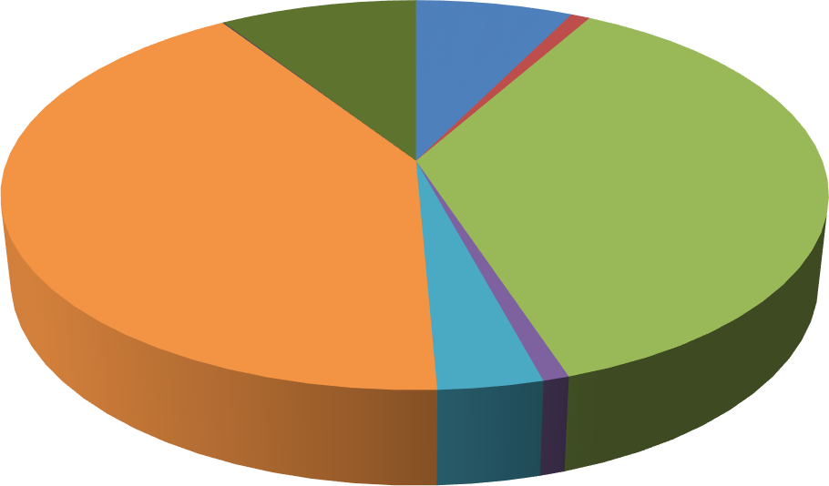

**Grafik 1: 2025 Mali Yılı Gider Bütçesi**

BORÇ VERME;

0,001%

YEDEK ÖDENEK;

5,58%

PERSONEL

GİDERLERİ; 11,31

SOS. GÜV. KUR.

SERMAYE DEVLET PİRİMİ

TRANSFERLERİ; GİDERİ; 1,41%

0,06%

SERMAYE

GİDERLERİ; 32,70%

MAL VE HİZMET

ALIMI GİDERLERİ; 46,81%

CARİ TRANSFERLER;

1,78%

FAİZ GİDERLERİ;

0,33%

2025 yılının ilk 6 aylık döneminde gelir gerçekleşmemiz, 2024 yılının aynı dönemine göre % 31,44’ luk bir artışla 744 milyon 1 bin 630 lira 28 krş; gider gerçekleşmemiz ise 2024 yılının aynı dönemine göre % 67,15’ lik bir artışla 807 milyon 841 bin 600 lira 36 krş olmuştur. Bu dönemde gelir bütçemizin %20,49’lik kısmını, gider bütçemizin de %22,25 ’lik kısmını gerçekleştirmiş bulunmaktayız.

*Tablo 2: 2024-2025 Yılı Bütçesi ve Ocak-Haziran Dönemi Gerçekleşmeleri*

|  |  |  |  |  |  |  |
| --- | --- | --- | --- | --- | --- | --- |
| **2024-2025 YILI BÜTÇESİ GELİR GİDER GERÇEKLEŞMELERİ** | | | | | | |
| **TL** | | | | | | |
| **AÇIKLAMA** | **2024** | | | **2025** | | |
| **Bütçe** | **Ocak-Haziran Gerçekleşme** | **Oran** | **Bütçe** | **Ocak-Haziran Gerçekleşme** | **Oran** |
| **GELİR** | 2.150.000.000,00 | 566.016.028,31 | 26,32% | 3.631.000.000,00 | 744.001.630,28 | 20,49% |
| **GİDER** | 2.150.000.000,00 | 483.288.914,47 | 22,47% | 3.631.000.000,00 | 807.841.600,36 | 22,25% |

4

# BÜTÇE GİDERLERİ

Yılın ilk altı aylık döneminde geçen yıla göre belediyemizin bütçe giderleri

%67,15 oranında artış göstererek 807 milyon 841 bin 600 lira 36 krş olarak gerçekleşmiştir.

2024 ve 2025 yılları Ocak-Haziran dönemi bütçe giderlerinin ekonomik sınıflandırmaya göre ilk altı aylık gerçekleşmeleri aşağıdaki tabloda gösterilmiştir.

*Tablo 3: Ekonomik Sınıflandırmaya Göre 2024-2025 Yılları Ocak Haziran Dönemi Bütçe Giderleri*

|  |  |  |  |  |  |  |  |  |
| --- | --- | --- | --- | --- | --- | --- | --- | --- |
| **Ekonomik Sınıflandırmaya Göre 2024-2025 Yılları Ocak Haziran Dönemi Bütçe Giderleri** | | | | | | | | |
|  | | | | | | | | TL |
| **Kodu** | **Açıklama** | **2024** | | | **2025** | | | **2024-2025**  **Gerç. Artış Oranı** |
| **Bütçe** | **Ocak-Haziran Gerçekleşme** | **Bütçesi Gerç. Payı** | **Bütçe** | **Ocak-Haziran Gerçekleşme** | **Bütçesi Gerç. Payı** |
| 1 | Personel  Giderleri | 238.920.000,00 | 97.700.468,27 | 40,89% | 410.795.000,00 | 135.986.846,19 | 33,10% | 39,00% |
| 2 | SGK.Devlet  Pirimi Gid. | 26.910.000,00 | 11.815.649,19 | 43,90% | 51.260.000,00 | 17.338.875,93 | 33,82% | 46,53% |
| 3 | Mal ve Hizmet  Al. Gid. | 862.040.000,00 | 281.082.943,56 | 32,60% | 1.699.805.000,00 | 570.562.519,34 | 33,57% | 108,55% |
| 4 | Faiz Giderleri | 83.655.000,00 | 2.010.943,17 | 2,40% | 12.080.000,00 | 846.520,89 | 7,00% | -57,90% |
| 5 | Cari  Transferler | 28.310.000,00 | 11.375.630,51 | 35,65% | 64.750.000,00 | 53.945.295,95 | 83,14% | 434,66% |
| 6 | Sermaye  Giderleri | 776.895.000,00 | 79.303.279,77 | 10,20% | 1.187.290.000,00 | 29.161.542,06 | 2,45% | -63,33% |
| 7 | Sermaye  Transferleri | 1.110.000,00 | 0,00 | 0,00% | 2.320.000,00 | 0,00 | 0,00% | 0,00% |
| 8 | Borç Verme | 50.000,00 | 0,00 | 0,00% | 50.000,00 | 0,00 | 0,00% | 0,00% |
| 9 | Yedek Ödenek | 132.110.000,00 | 0,00 | 0,00% | 202.650.000,00 | 0,00 | 0,00% | 0,00% |
| 10 | Ek Bütçe | 0,00 | 0,00 | 0,00% |  |  |  |  |
| Toplam | | 2.150.000.000,00 | 483.288.914,47 | 22,47% | 3.631.000.000,00 | 807.841.600,36 | 22,25% | 67,15% |

5

2025 Mali yılı bütçesi ile birimlere verilen toplam ödenek miktarı 3 milyar 631 milyon TL’dir. Birimler yılın ilk altı aylık döneminde bu ödeneğin 807 milyon 841 bin 600 lira 36 krş’unu harcayarak %22,24’lük bir gerçekleşme oranı sağlamışlardır. Ekonomik sınıflandırmanın 1. düzeyinde değerlendirdiğimiz 2025 yılı ilk altı aylık bütçe gerçekleşmelerinde harcamalar arasında ilk sırayı 570 milyon 562 bin 519 lira 34 krş’luk bir tutar ve %70,62’luk gerçekleşme ile mal ve hizmet alımı giderleri yer almıştır. İlk altı aylık gerçekleşme verilerinde; Sermaye giderleri 29 milyon 161 bin 542 lira 06 krş ve %3,60 Personel giderleri 135 milyon 986 bin 846 lira 19 krş ve %16,83 Cari Transferler 53 milyon 945 bin 295 lira 95 krş ve %6,67’lik oranla gider bütçe gerçekleşmelerinde önemli bir paya sahip olmuştur.

Cari giderler sınıfında yer alan mal ve hizmet alımları ile personel giderleri harcamaları toplam harcamaların %87,45’ine tekabül etmektedir. İlk altı aylık harcamalar içerisinde sermaye giderlerinin %3,60’lik gibi bir orana ulaşması ile yatırım harcamalarının seyri beklenen bir performans göstermiştir.

*6*

*Tablo 4: 2025 Yılı Bütçe Başlangıç Ödenekleri, İlk Altı Aylık Gerçekleşme Tutarları ve Gerçekleşme Oranları*

|  |  |  |  |  |  |  |
| --- | --- | --- | --- | --- | --- | --- |
| **2025 YILI EKONOMİK SINIFLANDIRMAYA GÖRE BÜTÇE GERÇEKLEŞMELERİ** | | | | | | |
| **TL** | | | | | | |
| **Kodu** | **Açıklama** | **Bütçe** | **Gerçekleşme (30 Haziran**  **2025)** | **Toplam**  **Bütçeye Oranı** | **Bütçesine Oranı** | **Toplam Gerç.Payı** |
| 1 | Personel Giderleri | 410.795.000,00 | 135.986.846,19 | 3,74% | 33,10% | 16,83% |
| 2 | SGK.Devlet Pirimi Gid. | 51.260.000,00 | 17.338.875,93 | 00,47% | 33,82% | 2,14% |
| 3 | Mal ve Hizmet Al. Gid. | 1.699.805.000,00 | 570.562.519,34 | 15,71% | 33,57% | 70,62% |
| 4 | Faiz Giderleri | 12.080.000,00 | 846.520,89 | 0,02% | 7,00% | 0,10% |
| 5 | Cari Transferler | 64.750.000,00 | 53.945.295,95 | 1,48% | 83,14% | 6,67% |
| 6 | Sermaye Giderleri | 1.187.290.000,00 | 29.161.542,06 | 00,80% | 2,45% | 3,60% |
| 7 | Sermaye  Transferleri | 2.320.000,00 | 0,00 | 0,00% | 0,00% | 0,00% |
| 8 | Borç Verme | 50.000,00 | 0,00 | 0,00% | 0,00% | 0,00% |
| 9 | Yedek Ödenek | 202.650.000,00 | 0,00 | 0,00% | 0,00% | 0,00% |
| Toplam | | 3.631.000.000,00 | **807.841.600,36** | 22,24% | 22,24% | 100,00% |

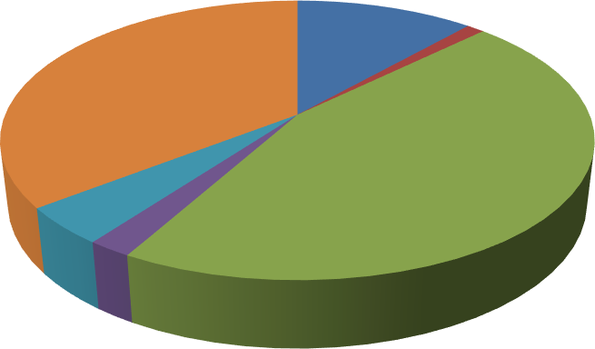

**Grafik 4: 2025 Yılı İlk Altı Aylık Bütçe Gideri Gerçekleşme Oranları**

Sermaye

Transferleri; 0,00;

0,00%

Borç Verme; 0,00;

0,00%

Sermaye Giderleri;

29.161.542,06;

2,45%

Personel Giderleri;

135.986.846,19;

33,10%

SGK.Devlet Pirimi

Gid.; 17.338.875,93;

33,82%

Cari Transferler;

53.945.295,95;

83,14%

Mal ve Hizmet Al. Gid.;

570.562.519,34;

33,57%

Faiz Giderleri;

846.520,89;

7,00%

7

2025 yılı Ocak-Haziran döneminde personel giderlerinde %39,00’lik bir oran ve yaklaşık 136 milyonluk bir gerçekleşme izlenmiştir. Sosyal Güvenlik Kurumu devlet pirimi giderleri %46,53’ lük bir oran ve yaklaşık 18 milyon TL, mal ve hizmet alım giderleri ise %108,5’lik bir oran ve yaklaşık 571 milyon TL’lik bir gerçekleşme sağlanmıştır. 846 bin 520 lira 89 krş faiz giderleri yapılmıştır. %434,6 oranında gerçekleşen cari transferlerin tutarı yaklaşık 54 milyon TL olmuştur. Sermaye Giderleri %-63,22’lik bir azalışla 29 milyon 161 bin 542 lira 06 krş olarak gerçekleşmiştir. 2024–2025 Yılları ekonomik sınıflandırmaya göre ilk altı aylık bütçe gerçekleşmeleri ve oranı aşağıda tabloda gösterilmiştir.

*Tablo 5: 2024-2025 Yılları Ocak-Haziran Dönemi Gider Gerçekleşmeleri, Artış-Azalış Oranları ile Bütçe Gerçekleşme İçindeki Payları*

|  |  |  |  |  |  |  |  |  |  |
| --- | --- | --- | --- | --- | --- | --- | --- | --- | --- |
| **2024-2025 YILI EKONOMİK SINIFLANDIRMAYA GÖRE BÜTÇE GERÇEKLEŞMELERİ** | | | | | | | | | |
| **TL** | | | | | | | | | |
| **Kodu** | **Açıklama** | **2024** | | | **2025** | | | **2024-2025**  **Gerç. Artış Oranı** |
| **Bütçe** | **Ocak-Haziran**  **Gerçekleşme** | **Bütçesi**  **Gerç. Payı** | **Bütçe** | **Ocak-Haziran**  **Gerçekleşme** | **Bütçesi**  **Gerç. Payı** |
| 1 | Personel Giderleri | 238.920.000,00 | 97.700.468,27 | 40,94% | 410.795.000,00 | 135.986.846,19 | 33,10% | 39,00% |
| 2 | SGK.Devlet Pirimi  Gid. | 26.910.000,00 | 11.815.649,19 | 43,97% | 51.260.000,00 | 17.338.875,93 | 33,82% | 46,53% |
| 3 | Mal ve Hizmet Al.  Gid. | 862.040.000,00 | 281.082.943,56 | 31,70% | 1.699.805.000,00 | 570.562.519,34 | 33,57% | 108,55% |
| 4 | Faiz Giderleri | 83.655.000,00 | 2.010.943,17 | 2,40% | 12.080.000,00 | 846.520,89 | 7,00% | -57,90% |
| 5 | Cari Transferler | 28.310.000,00 | 11.375.630,51 | 35,65% | 64.750.000,00 | 53.945.295,95 | 83,14% | 434,66% |
| 6 | Sermaye Giderleri | 776.895.000,00 | 79.303.279,77 | 10,20% | 1.187.290.000,00 | 29.161.542,06 | 2,45% | -63,22% |
| 7 | Sermaye  Transferleri | 1.110.000,00 | 0,00 | 0,00% | 2.320.000,00 | 0,00 | 0,00% | 0,00% |
| 8 | Borç Verme | 50.000,00 | 0,00 | 0,00% | 50.000,00 | 0,00 | 0,00% | 0,00% |
| 9 | Yedek Ödenek | 132.110.000,00 | 0,00 | 0,00% | 202.650.000,00 | 0,00 | 0,00% | 0,00% |
| 10 | Ek Bütçe |  | 0,00 |  |  |  |  |  |
| Toplam | | 2.150.000.000,00 | 483.288.914,47 | 22,47% | 3.631.000.000,00 | 807.841.600,36 | 22,24% | 70,20% |

8

## Personel Giderleri

2025 yılının ilk altı ayında, 2024 yılının aynı dönemine göre personel giderlerinde %39 oranında bir artış gerçekleşmiştir. 2024 yılının ilk 6 ayında bütçesinin %40,89’u gerçekleşmiş iken, 2025 yılında bu oran %33,10 olmuştur. Personel giderlerinin toplam gider gerçekleşmesi içindeki payı 2024 yılında %20,61 iken 2025 yılında bu oran %16,83 olmuştur.

2025 yılının ilk altı ayında, 2024 yılının aynı dönemine göre personel giderlerinde %39,18 oranında bir artış gerçekleşmiştir.

*Tablo 6: 2024-2025 Yılları Ocak-Haziran Dönemi Personel Giderleri Gerçekleşmeleri*

|  |  |  |  |  |  |  |  |
| --- | --- | --- | --- | --- | --- | --- | --- |
| **2024– 2025 YILLARI PERSONEL GİDERİ KARŞILAŞTIRMALARI** | | | | | | | |
| **TL** | | | | | | | |
| **Aylar** | **2024** | | | **2025** | | | **2024-2025**  **Gerç. Artış Oranı** |
| **Bütçesi** | **Gerçekleşmesi** | **Bütçesi Gerç. Payı** | **Bütçesi** | **Gerçekleşmesi** | **Bütçesi Gerç. Payı** |
| Ocak | 238.920.000,00 | 16.030.579,57 | 6,70% | 410.795.000,00 | 24.974.668,84 | 6,07% | 55,80% |
| Şubat | 18.208.891,05 | 7,62 % | 17.257.663,41 | 4,20 % | -5,22% |
| Mart | 17.838.338,73 | 7,46% | 19.773.325,87 | 4,81% | 10,85% |
| Nisan | 15.200.699,59 | 6,36% | 19.319.900,53 | 4,70% | 27,10% |
| Mayıs | 14.890.727,75 | 6,23% | 21.736.154,13 | 5,29% | 45,34% |
| Haziran | 15.531.231,58 | 6,52% | 32.925.399,49 | 8,02% | 111,12% |
| Toplam | 97.700.468,27 | 40,89% | 135.986.846,19 | 33,10% | 39,18% |

9

## Sosyal Güvenlik Kurumuna Devlet Pirimi Giderleri

2024 yılının ilk altı ayında bütçesine göre gerçekleşme oranı %43,90 iken, 2025 yılında bu oran %33,83 olarak gerçekleşmiştir.

2025 yılında Sosyal Güvenlik Kurumuna Devlet Primi Giderlerinde bir önceki yıla göre %46,74 ’lük bir artış olmuştur. Bu harcama kaleminin toplam gider gerçekleşmesi içindeki payı 2024 yılı için %2,50 iken 2025 yılı için ise %2,14 olmuştur.

*Tablo 7: 2024-2025 Yılları Ocak-Haziran Dönemi Sosyal Güvenlik Kurumuna Devlet Pirimi Giderleri Gerçekleşmeleri*

|  |  |  |  |  |  |  |  |
| --- | --- | --- | --- | --- | --- | --- | --- |
| **2024 – 2025 SOSYAL GÜVENLİK KURUMUNA DEVLET PİRİMİ GİDERİ KARŞILAŞTIRMALARI** | | | | | | | |
| **TL** | | | | | | | |
| **Aylar** | **2024** | | | **2025** | | | **2024-2025**  **Gerç. Artış Oranı** |
| **Bütçesi** | **Gerçekleşmesi** | **Bütçesi Gerç. Payı** | **Bütçesi** | **Gerçekleşmesi** | **Bütçesi Gerç. Payı** |
| Ocak | 26.910.000,00 | 3.631.072,00 | 13,49% | 51.260.000,00 | 2.081.783,93 | 4,06% | -42,67% |
| Şubat | 1.836.549,48 | 6,82% | 4.355.663,41 | 8,50% | 137,16% |
| Mart | 1.497.014,88 | 5,56% | 2.315.871,71 | 4,51% | 54,70% |
| Nisan | 1.633.555,13 | 6,10% | 2.110.060,69 | 4,12% | 29,16% |
| Mayıs | 1.537.765,24 | 5,70% | 2.932.596,14 | 5,73% | 89,65% |
| Haziran | 1.679.692,46 | 6,30% | 3.542.900,05 | 6,92% | 109,87% |
| Toplam | 11.815.649,19 | 43,90% | 17.338.875,93 | 33,83% | 46,74% |

10

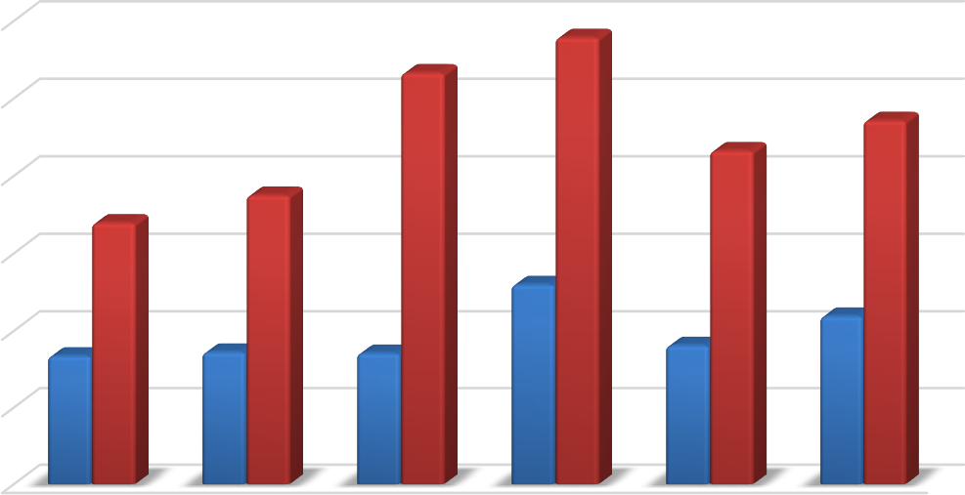

## Mal ve Hizmet Alım Giderleri

2025 Yılı Ocak-Haziran döneminde; sosyal hizmet çalışmaları, meslek edindirme kursları, park bahçe düzenlemeleri, yolların, meydanların temizlik ve çevre düzenlemeleri, itfaiye, zabıta, temizlik ve güvenlik personeli hizmet alımları ile diğer tüm hizmet alımları, tüketime yönelik mal ve malzeme alımları, yolluklar vb. giderlerden oluşan mal ve hizmet alım giderleri için toplam 570 milyon 562 bin 519 lira 34 krş harcama yapılmıştır.

2024 yılının aynı döneminde mal ve hizmet alımları giderlerine 281 milyon 82 bin 943 lira 56 krş harcama yapılmış olup, 2025 yılında %102,98' lik bir artışla 570 milyon 562 bin 519 lira 34 krş olmuştur. Mal ve hizmet alım giderlerinin toplam gider gerçekleşmesi içindeki payı 2024 yılının ilk altı ayında %58,16 iken, bu oran 2025 yılının aynı döneminde %70,62 olmuştur. Mal ve hizmet alım giderlerinin 2024 yılında kendi bütçesine göre gerçekleşme oranı % 32,60 iken, 2025 yılı için bu oran %31,45 olmuştur.

*Tablo 8: 2024-2025 Yılları Ocak-Haziran Dönemi Mal ve Hizmet Alım Giderleri*

*Gerçekleşmeleri*

|  |  |  |  |  |  |  |  |  |
| --- | --- | --- | --- | --- | --- | --- | --- | --- |
| **2024 – 2025 (03) MAL VE HİZMET ALIM GİDERLERİ KARŞILAŞTIRMALARI** | | | | | | | | |
| **TL** | | | | | | | | |
| **Aylar** | **2024** | | | **2025** | | | **2024-2025**  **Gerç. Artış Oranı** | |
| **Bütçesi** | **Gerçekleşmesi** | **Bütçesi**  **Gerç. Payı** | **Bütçesi** | **Gerçekleşmesi** | **Bütçesi**  **Gerç. Payı** |
| Ocak | 862.040.000,00 | 26.861.646,57 | 3,11% | 1.813.725.000,00 | 17.291.486,45 | 0,95% | -35,63% |
| Şubat | 59.307.291,36 | 6,87% | 95.833.102,17 | 5,28% | 71,70% |
| Mart | 68.493.479,32 | 7,94% | 95.760.088,14 | 5,27% | 41,03% |
| Nisan | 10.790.166,38 | 1,25% | 105.407.966,64 | 5,81% | 1330,10% |
| Mayıs | 103.911.645,59 | 12,10% | 122.921.734,30 | 6,77% | 18,30% |
| Haziran | 11.718.714,34 | 1,36% | 133.348.141,64 | 7,35% | 1114,78% |
| Toplam | 281.082.943,56 | 32,60% | 570.562.519,34 | 31,45% | 102,98% |

11

## Faiz Giderleri

2025 Yılının Ocak-Haziran döneminde 846 bin 520 lira 89 krş faiz ödemesi yapılmıştır. 2025 yılının ilk altı ayında faiz ödemeleri için ayrılan bütçenin %7,00’ si gerçekleşmiş iken, 2024 yılının aynı döneminde bütçesinde öngörülen ödenekten 2 milyon 10 bin 943 lira 17 krş harcama yapılarak %2,40’ lik bir gerçekleşme sağlanmıştır. Faiz giderlerinin toplam gider gerçekleşmesi içindeki payı, 2024 yılının ilk 6 aylık döneminde %0,41 iken, 2025 yılında bu oran %0,10’a düşmüştür.

*Tablo 9: 2024-2025 Yılları Ocak-Haziran Dönemi Faiz Giderleri Gerçekleşmeleri*

|  |  |  |  |  |  |  |  |
| --- | --- | --- | --- | --- | --- | --- | --- |
| **2024 – 2025 (04)FAİZ GİDERLERİ KARŞILAŞTIRMALARI** | | | | | | | |
| **TL** | | | | | | | |
| **Aylar** | **2024** | | | **2025** | | | **2024-2025**  **Gerç.Artış Oranı** |
| **Bütçesi** | **Gerçekleşmesi** | **Bütçesi Gerç. Payı** | **Bütçesi** | **Gerçekleşmesi** | **Bütçesi Gerç.**  **Payı** |
| Ocak | 83.655.000,00 | 624.223,84 | 0,07% | 12.080.000.00 | 0,00 | 0,00% | -100.00% |
| Şubat | 4.525,70 | 0,001% | 0.00 | 0,00% | -100,00% |
| Mart | 1.051.719,53 | 1,26% | 2.508,16 | 0,02% | -99.76% |
| Nisan | 297.986,58 | 0,03% | 0,00 | 0,00% | -100,00% |
| Mayıs | 32.487,52 | 0,003% | 1.041,99 | 0,008% | -96,79% |
| Haziran | 0,00 | 0,00% | 842.970,74 | 6,98% | 8429,70% |
| Toplam | 2.010.943,17 | 2,40% | 846.520,89 | 7,00% | -57,90% |

12

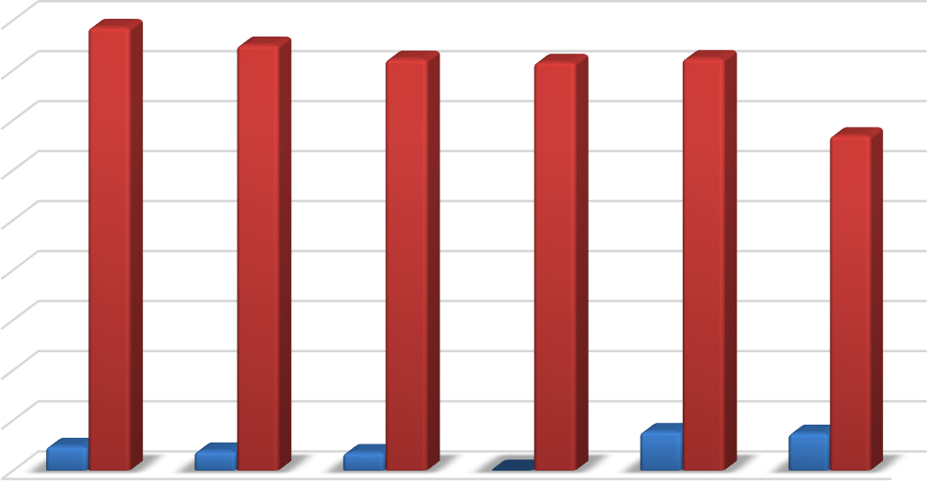



**Grafik 9: 2022-2023**

**Yılları Ocak-Haziran Dönemi Faiz Giderleri Gerçekleşmeleri**

2022 Gerçekleşmesi

2023 Gerçekleşmesi

## Cari Transferler

Mahalli idare birliklerine katılma payları, İller Bankası ortaklık payı, fakir ve muhtaç kimselere yardımlar vb. giderlerimizden oluşan Cari Transferler; 2024 yılının ilk altı ayında 11 milyon 375 bin 630 lira 51 krş gerçekleşirken, 2025 yılının aynı döneminde 53 milyon 945 bin 295 lira 95 krş olmuştur. Cari transfer gerçekleşmesinin 2024 yılında toplam gider gerçekleşmesi içindeki payı %2,08 iken, 2025 yılında bu oran %6,68 olmuştur.

*Tablo 10: 2024-2025 Yılları Ocak-Haziran Dönemi Cari Transfer Gerçekleşmeleri*

|  |  |  |  |  |  |  |  |
| --- | --- | --- | --- | --- | --- | --- | --- |
| **2024 – 2025 (05) CARİ TRANSFERLER** | | | | | | | |
| **TL** | | | | | | | |
| **Aylar** | **2024** | | | **2025** | | | **2024-2025**  **Gerç. Artış Oranı** |
| **Bütçesi** | **Gerçekleşmesi** | **Bütçesi**  **Gerç. Payı** | **Bütçesi** | **Gerçekleşmesi** | **Bütçesi**  **Gerç. Payı** |
| Ocak | 28.310.000,00 | 3.510.087,93 | 12,39% | 165.250.000,00 | 253.528,22 | 0,15% | -92,77% |
| Şubat | 1.523.646,85 | 5,38% | 17.463.162,21 | 10,56% | 1046,14% |
| Mart | 2.659.565,95 | 9,39% | 9.270.275,29 | 5,60% | 248,56% |
| Nisan | 766.912,28 | 2,70% | 8.949.009,80 | 5,41% | 1066,88% |
| Mayıs | 2.763.759,20 | 9,76% | 235.718,03 | 0,14% | -84,04% |
| Haziran | 151.658,30 | 0,53% | 17.773.602,40 | 10,75% | 11619,5% |
| Toplam | 11.375.630,51 | 40,18% | 53.945.295,95 | 32.64% | 374,21% |

13



**Grafik 10: 2022-2023**

**Yılları Ocak-Haziran Dönemi Cari Transfer Gerçekleşmeleri**

2022 Gerçekleşmesi

2023 Gerçekleşmesi

## Sermaye Giderleri

2025 Yılı Ocak-Haziran döneminde; kamulaştırma, trafik ve yol düzenleme, bakım-onarım işleri, asfaltlama, park bahçe düzenlemeleri gibi yatırım giderlerimizin yer aldığı sermaye giderleri için toplam 29 milyon 161 bin 542 lira 06 krş, 2024 yılının aynı döneminde ise 79 milyon 303 bin 279 lira 77 krş harcama yapılmıştır. 2025 yılında söz konusu giderlerde 2024 yılına göre %63,23’luk bir azalış olmuştur.

Sermaye giderlerinin Ocak-Haziran döneminde toplam gider gerçekleşmesi içindeki payı 2024 yılında %16,70, 2025 yılında ise %3,61 olmuştur. Yine sermaye giderlerinin 2024 yılının ilk altı aylık diliminde kendi bütçesine oranı %10,20 olurken, 2025 yılında bu oran %2,86 olmuştur.

2025 yılının ilk altı ayında; sermaye giderleri içerisinde mamul mal alımlarında 7 milyon 1 bin 772 lira 63 krş. Gayrimenkul sermaye üretim giderlerinde 22 milyon 159 bin 769 lira 43 krş harcama yapılmıştır.

14

*Tablo 11: Sermaye Giderleri 2025 Yılı Bütçesi ve Ocak-Haziran Dönemi Gerçekleşmeleri*

|  |  |  |  |  |  |
| --- | --- | --- | --- | --- | --- |
| **2025 (06) SERMAYE GİDERLERİ KARŞILAŞTIRMALARI** | | | | | |
| **TL** | | | | | |
| **Kodu** | **Açıklama** | **Bütçe** | **Gerçekleşme (30 Haziran 2025)** | **Bütçesine Oranı** | **Toplam Gerç. Payı** |
| 1 | Mamul Mal Alımları | 173.970.000,00 | 7.001.772,63 | 4,03% | 0,69% |
| 2 | Menkul Sermaye Üretim Gideri | 2.010.000,00 | 0,00 | 0,00 % | 0,00% |
| 3 | Gayri Maddi Hak Alımları | 1.470.000,00 | 0,00 | 0,00% | 0,00% |
| 4 | Gayri Menkul Alım ve Kamulaştırması | 2.000.000,00 | 0,00 | 0,00% | 0,00% |
| 5 | Gayri Menkul Sermaye Üretim Gideri | 786.170.000,00 | 22.159.769,43 | 2,81% | 02,17% |
| 6 | Gayri Menkul Malların Büyük Onarım | 52.990.000,00 | 0,00 | 0,00% | 0,00% |
| Toplam | | 1,018.610.000,00 | 29.161.542,06 |  | 2,86% |

**Grafik 11: 2025**

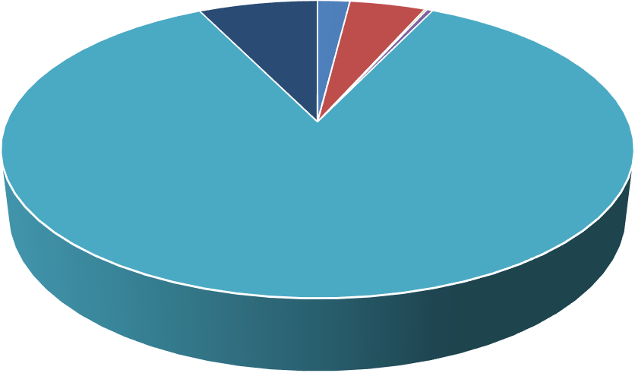

**Ocak-Haziran Dönemi Sermaye Giderleri Gerçekleşme**

**Gayri Menkul Malların Büyük Onarım; 52.990.000,00 0,00%**

**Menkul Sermaye Üretim Gideri; 2.010.000,00; 0,00%**

**Mamul Mal Alımları;; 173.970.000,00; 7,001,772.63 0,69%**

**Gayri Maddi Hak Alımları; 1.470.000,00;**

**0%**

**Gayri Menkul Alım ve Kamulaştırması; 2.000.000,00; 0%**

**Gayri Menkul Sermaye Üretim Gideri; 786.170.000,00;**

**22,159,769.43 2,17%**

15

2025 yılının ilk altı ayında 29 milyon 161 bin 542 lira 06 krş gerçekleşmiş olan sermaye giderleri içinde en yüksek harcama 22 milyon 159 bin 769 lira 43 krş ile gayrimenkul sermaye üretim gideri için yapılmıştır..

## Sermaye Transferleri

Bağlı kuruluşlara yapılan yardımlardan oluşan Sermaye Transferleri kaleminde 2025 yılı bütçesi 2 milyon 320 bin TL olan Sermaye Transferlerinin ilk altı aylık dönem içerisinde herhangi bir gerçekleşme yapılmamıştır.

*Tablo 12: 2024-2025 Yılları Ocak-Haziran Dönemi Sermaye Transfer Gerçekleşmeleri*



**Grafik 12: 2024-2025 Yılları Ocak-Haziran Dönemi Sermaye Transferleri**

**Gerçekleşmeleri**

2024 Gerçekleşmesi

2025 Gerçekleşmesi

|  |  |  |  |  |  |  |  |
| --- | --- | --- | --- | --- | --- | --- | --- |
| **2024 – 2025 (07) SERMAYE TRANSFERLERİ KARŞILAŞTIRMALARI** | | | | | | | |
| **TL** | | | | | | | |
| **Aylar** | **2024** | | | **2025** | | | **Artış- Azalış Oranı** |
| **Bütçesi** | **Gerçekleşmesi** | **Bütçesi Gerç. Payı** | **Bütçesi** | **Gerçekleşmesi** | **Bütçesi Gerç. Payı** |
| Ocak | 1.110.000,00 | 0,00 | 0,00% | 2.320.000,00 | 0,00 | 0,00% | 0,00% |
| Şubat | 0,00 | 0,00% | 0,00 | 0,00% | 0,00% |
| Mart | 0,00 | 0,00% | 0,00 | 0,00% | 0,00% |
| Nisan | 0,00 | 0,00% | 0,00 | 0,00% | 0,00% |
| Mayıs | 0,00 | 0,00% | 0,00 | 0,00% | 0,00% |
| Haziran | 0,00 | 0,00% | 0,00 | 0,00% | 0,00% |
| Toplam | 0,00 | 0,00% | 0,00 | 0,00% | 0,00% |

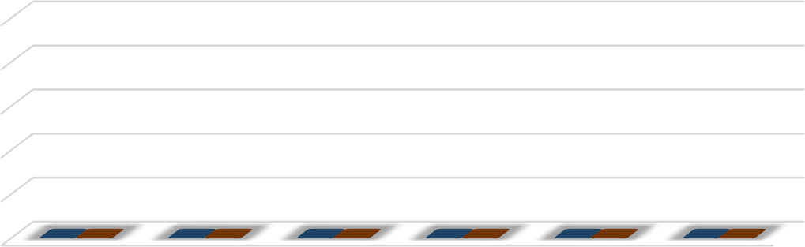

|  |  |  |  |  |  |  |
| --- | --- | --- | --- | --- | --- | --- |
| 1,00 |  | | | | | |
| 0,80 |  |  |  |  |  |  |
| 0,60 |  |  |  |  |  |  |
| 0,40 |  |  |  |  |  |  |
| 0,20 |  |  |  |  |  |  |
| 0,00 | Ocak | Şubat | Mart | Nisan | Mayıs | Haziran |

16

## Borç Verme

2024 yılında 50.000 TL 2025 yılında bütçesi 50.000 TL olan Borç Verme ilk altı aylık dönemler içerisinde herhangi bir gerçekleşme yapılmamıştır.

*Tablo 13: 2024-2025 Yılları Ocak-Haziran Dönemi Borç Verme Gerçekleşmeleri*



**Grafik 13: 2024-2025**

**Yılları Ocak-Haziran Dönemi Borç Verme Gerçekleşmeleri**

2024 Gerçekleşmesi

2025 Gerçekleşmesi

|  |  |  |  |  |  |  |  |
| --- | --- | --- | --- | --- | --- | --- | --- |
| **2024 – 2025 (08) BORÇ VERME KARŞILAŞTIRMALARI** | | | | | | | |
| **TL** | | | | | | | |
| **Aylar** | **2024** | | | **2025** | | | **Artış- Azalış Oranı** |
| **Bütçesi** | **Gerçekleşmesi** | **Bütçesi Gerç.**  **Payı** | **Bütçesi** | **Gerçekleşmesi** | **Bütçesi Gerç.**  **Payı** |
| Ocak | 50.000,00 | 0,00 | 0,00% | 50.000,00 | 0,00 | 0,00% | 0,00% |
| Şubat | 0,00 | 0,00% | 0,00 | 0,00% | 0,00% |
| Mart | 0,00 | 0,00% | 0,00 | 0,00% | 0,00% |
| Nisan | 0,00 | 0,00% | 0,00 | 0,00% | 0,00% |
| Mayıs | 0,00 | 0,00% | 0,00 | 0,00% | 0,00% |
| Haziran | 0,00 | 0,00% | 0,00 | 0,00% | 0,00% |
| Toplam | 0,00 | 0,00% | 0,00 | 0,00% | 0,00% |

|  |  |  |  |  |  |  |
| --- | --- | --- | --- | --- | --- | --- |
| 1,00 |  | | | | | |
| 0,90 |  |  |  |  |  |  |
| 0,80 |  |  |  |  |  |  |
| 0,70 |  |  |  |  |  |  |
| 0,60 |  |  |  |  |  |  |
| 0,50 |  |  |  |  |  |  |
| 0,40 |  |  |  |  |  |  |
| 0,30 |  |  |  |  |  |  |
| 0,20 |  |  |  |  |  |  |
| 0,10 |  |  |  |  |  |  |
| 0,00 | Ocak | Şubat | Mart | Nisan | Mayıs | Haziran |

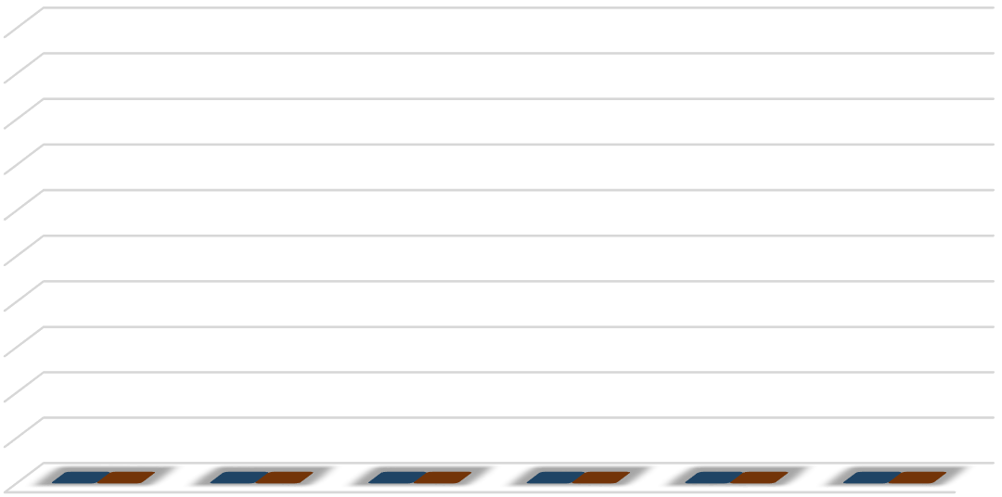17

# BÜTÇE GELİRLERİ

2025 yılı bütçemizin gelir kısmı; %14,99 vergi gelirleri, %1,19 teşebbüs ve mülkiyet gelirleri, %3,74 alınan bağış ve yardımlar ile özel gelirler,%64,64 diğer gelirler, %15,44 Sermaye gelirleri %0,02 Alacaklardan tahsilat olmak üzere toplam 3 milyar 631 milyon TL olarak tahmin edilmiştir.

*Tablo 14: 2025 Yılı Gelir Bütçesi ve Altı Aylık Gerçekleşmesi*

|  |  |  |  |  |  |  |
| --- | --- | --- | --- | --- | --- | --- |
| **2025 YILI GELİR BÜTÇESİ VE ALTI AYLIK BÜTÇE GERÇEKLEŞMELERİ** | | | | | | |
| **TL** | | | | | | |
| **Kodu** | **Açıklama** | **Bütçe** | **Gerçekleşme (30**  **Haziran 2025)** | **Bütçesine Oranı** | **Bütçeye Oranı** | **Toplam Gerç. Payı** |
| 1 | Vergi Gelirleri | 544.600.000,00 | 107.313.120,64 | 19,70% | 2,95% | 14,99% |
| 3 | Teşebbüs ve Mülkiyet Gelirleri | 43.400.000,00 | 10.534.673,14 | 24,27% | 0,29% | 1,19% |
| 4 | Alınan Bağış Ve Yardımlar İle Özel Gelirler | 136.100.000,00 | 0,00 | 0,00% | 0,00% | 3,74% |
| 5 | Diğer gelirler | 2.347.000.000,00 | 626.153.836,50 | 26,68% | 17,24% | 64,64% |
| 6 | Sermaye gelirleri | 560.700.000,00 | 0,00 | 0,00% | 0,00% | 15,44% |
| 8 | Alacaklardan tahsilat | 200.000,00 | 0,00 | 0,00% | 0,00% | 0,01% |
| 9 | Red ve iadeler ( - ) | 1.000.000,00 | 0,00 | 0,00% | 0,00% | 0,02% |
| **Toplam** | | **3.631.000.000,00** | **744.001.630,28** | **20,49%** |  | **100%** |

18

Ocak-Haziran 2024 döneminde, Kayapınar Belediyesi bütçe gelirleri, geçen yılın aynı dönemine göre %31,44 oranında artarak 744 milyon bin 630 lira 28 krş olarak gerçekleşmiş olup, bütçe hedefinin %20,49’una ulaşılmış durumdadır.

2024 yılı bütçe gelirlerinin aylık gerçekleşmeleri, 2025 yılı gerçekleşme oranları aşağıdaki tabloda karşılaştırmalı olarak gösterilmiştir.

*Tablo 15: 2024 ve 2025 Yılları Ocak-Haziran Arası Aylık Gelir Gerçekleşmeleri ve Artış- Azalış Oranları*

|  |  |  |  |  |  |  |  |
| --- | --- | --- | --- | --- | --- | --- | --- |
| **2024 – 2025 BÜTÇE GELİR GERÇEKLEŞMELERİ** | | | | | | | |
| **TL** | | | | | | | |
|  | **2024** | | | **2025** | | | **2024-** |
|  | **2025** |
|  |  |  |  |  |  |
| **Aylar** | **Bütçesi** | **Gerçekleşmesi** | **Gerç. Payı** | **Bütçesi** | **Gerçekleşmesi** | **Gerç. Payı** | **Gerç.**  **Artış Oranı** |
| Ocak | 2.150.000.000,00 | 114.406.321,65 | 5,32% | 3.631.000.000,00 | 28.106.528,79 | 0,77% | -75,43% |
| Şubat | 83.992.686,93 | 3,90% | 134.859.309,61 | 3,71% | 60,56% |
| Mart | 106.236.606,54 | 4,94% | 156.781.982,07 | 4,31% | 47,57% |
| Nisan | 71.961.663,87 | 3,34% | 116.216.384,68 | 3,20% | 61,49% |
| Mayıs | 92.107.080,23 | 4,28% | 142.312.397,82 | 3,92% | 54,50% |
| Haziran | 97.311.669,09 | 4,52% | 165.725.027,31 | 4,56% | 70,30% |
| Toplam | 566.016.028,31 | 26,32% | 744.001.630.28 | 20,49% | 31,44% |

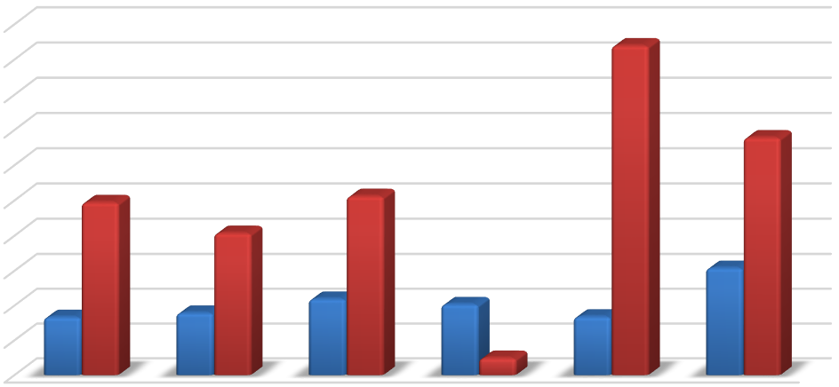



**Grafik 15: 2022-2023 Yılları Ocak-Haziran Dönemi Bütçe Geliri**

**Gerçekleşmeleri**

2022 Gerçekleşmesi

2023 Gerçekleşmesi

19

Tablo 16’da 2025 yılının ilk 6 aylık gerçekleşmeleri gelir türü bazında, 2024 yılının aynı dönemi ile karşılaştırmalı olarak verilmiştir.

Haziran sonu itibariyle gelir bütçe gerçekleşmeleri içinde, vergi gelirlerinin payı 2024 yılında %13,31 iken, 2025 yılında %14,42; teşebbüs ve mülkiyet gelirlerinin payı 2024 yılında %0,97 iken, 2025 yılında %1,41; alınan bağış ve yardımların payı 2024 yılında %0,60 iken, 2025 yılında %0,00; diğer gelirlerin payı 2024 yılında %85,08 iken, 2025 yılında %84,16; düzeyinde gerçekleşmiştir.

*Tablo 16: 2024 ve 2025 Yılları İlk Altı Aylık Gelir Gerçekleşmeleri ve Artış- Azalış Oranları, Toplam Gerçekleşme İçindeki Payları*

|  |  |  |  |  |  |  |
| --- | --- | --- | --- | --- | --- | --- |
| **2024 – 2025 GELİR GERÇEKLEŞMELERİ** | | | | | | |
| **TL** | | | | | | |
| **Açıklama** | | **2024 Gerçekleşme** | **2025 Gerçekleşme** | **2024-2025**  **Gerç. Artış Oranı** | **2024 (Ocak- Haziran) Gerç.**  **Payı** | **2025 (Ocak- Haziran) Gerç.**  **Payı** |
| **(Ocak-Haziran)** | |
| 1 | Vergi Gelirleri | 75.539.508,48 | 107.313.120,64 | 42,06% | 13,31% | 14,42% |
| 3 | Teşebbüs ve Mülkiyet  Gel. | 5.488.716,07 | 10.534.673,14 | 91,93% | 0,97% | 1,41% |
| 4 | Alınan Bağış ve Yrd.İle  Özel Gel. | 3.387.555,00 | 0,00 | -100,00% | 0,60% | 0,00% |
| 5 | Diğer gelirler | 481.600.248,76 | 626.153.836,50 | 30,01% | 85,08% | 84,16% |
| 6 | Sermaye gelirleri | 0,00 | 0,00 | 0,00% | 0,00% | 0,00% |
| 8 | Alacaklardan tahsilat | 0,00 | 0,00 | 0,00% | 0,00% | 0,00% |
| 9 | Red ve iadeler ( - ) | 0,00 | 0,00 | 0,00 | 0,00% | 0,00% |
| **Toplam** | | **566.016.028,31** | **744.001.630,28** | **31,44%** | **100,00%** | **100,00%** |

*20*

## 1. Vergi Gelirleri

İlan ve Reklam Vergisi, Eğlence Vergisi, Yangın Sigorta Vergisi ve harçlardan oluşan vergi gelirleri 2025 yılı Ocak-Haziran döneminde 107 milyon 313 bin 120 lira 64 krş olarak gerçekleşmiştir. 2024 yılı Ocak-Haziran döneminde tahsil edilen vergi gelirlerinin 75 milyon 539 bin 508 lira 48 krş olduğu dikkate alındığında, bu gelir kaleminde %42,06’lık bir artışın meydana geldiği görülmektedir.

## Teşebbüs ve Mülkiyet Gelirleri

Teşebbüs ve Mülkiyet Gelirleri 2024 yılı Ocak-Haziran döneminde 5 milyon 488 bin 716 lira 07 krş olarak gerçekleşmiştir. 2025 yılı Ocak-Haziran döneminde Teşebbüs ve Mülkiyet Gelirleri gerçekleşmesi 10 milyon 534 bin 673 lira 14 krş olmuştur. Bu gelir kaleminde %91,93’luk bir artış meydana geldiği görülmektedir.

## Alınan Bağış ve Yardımlar

2024 yılı Ocak-Haziran döneminde Alınan Bağış ve Yardımların miktarı 3 milyon 387 bin 555 lira 10 krş iken, 2025 yılının aynı döneminde bu tutar 0 lira olmuştur. Bu gelir kalemi önceki yılla kıyaslandığında %100’ lük oranında bir azalışın meydana geldiği görülmektedir.

## Diğer Gelirler (Kişi ve Kurumlardan Alınan Paylar, Faizler ve Ceza Gelirleri)

Toplam gelirler içinde en önemli kısmı; paylar, faizler ve ceza gelirlerinden oluşan Diğer Gelirler kalemi oluşturmaktadır. 2024 yılı Ocak-Haziran döneminde Diğer Gelirler 481 milyon 600 bin 248 lira 76 krş olarak gerçekleşmiştir. 2025 yılı Ocak- Haziran döneminde Diğer Gelirler kaleminin 626 milyon 153 bin 836 lira 50 krş olduğu dikkate alındığında, artış oranı %30,01’ dir. Diğer Gelirler başlığının toplam bütçe gelirleri içinde en önemli yere sahip olmasının sebebi, genel bütçe vergi gelirlerinden aktarılan payların, Kişi ve Kurumlardan Alınan Paylar başlığı altında bu bölümde yer almasıdır.

21

## Sermaye Gelirleri

Taşınır ve Taşınmaz Satışlarından oluşan Sermaye Gelirlerinde 2024 yılı Ocak- Haziran dönemlerinde ve 2025 Ocak-Haziran dönemlerinde herhangi bir gelir sağlanmamıştır.

# FİNANSMAN

Bilindiği üzere Belediyemizin ulaşım, alt yapı, çevre, itfaiye, vb. alanlarda yapılan büyük ölçekli yatırımlarının hızlı bir şekilde tamamlanabilmesi için ilave kaynaklara ihtiyaç duyulabilmektedir. İhtiyaç duyulan bu ilave kaynakların temini için Büyükşehir Belediye Meclisimizde 2024 yılı bütçesinde Finansmanın Ekonomik Sınıflandırması Tablosunda 132 milyon 110 bin Yedek Ödenek ve 2025 yılı bütçesinde Finansmanın Ekonomik Sınıflandırması Tablosunda yer aldığı üzere 202 milyon 631 bin TL’lik yedek ödenek ayrılmıştır. 2024-2025 yılı Ocak-Haziran döneminde finansman kaynağı kullanılmamıştır.

*Tablo 17: 2024 ve 2025 Yılları Finansmanın Ekonomik Sınıflandırma Tablosu Bütçe ve İlk Altı Aylık Bütçe Gerçekleşmeleri*

|  |  |  |  |  |
| --- | --- | --- | --- | --- |
| **2024 – 2025YILI FİNANSMAN TABLOSU** | | | | |
| **TL** | | | | |
| **Açıklama** | **2024** | **2025** | **2024** | **2025** |
| **(Bütçe)** | | **(Ocak-Haziran Gerçekleşen)** | |
| **Yedek Ödenek** | 132.110.000,00 | 202.631.000,00 | 0,00 | 0,00 |
| **Ek Bütçe** | 0,00 | 0,00 | 0,00 | 0,00 |
| **Ödeme** | 0,00 | 0,00 | 0,00 | 0,00 |
| **Dış Borçlanma** | 0,00 | 0,00 | 0,00 | 0,00 |
| **Kullanım** | 0,00 | 0,00 | 0,00 | 0,00 |
| **Ödeme** | 0,00 | 0,00 | 0,00 | 0,00 |
| **Toplam** | 132.110.000,00 | 202.631.000,00 | 0,00 | 0,00 |

22

# OCAK-HAZİRAN 2025 DÖNEMİNDE YÜRÜTÜLEN FAALİYETLER

3 milyar 631 milyon TL olan 2025 yılı bütçemizden en büyük payı, 1 milyar 699 milyon 805 bin TL “Mal ve Hizmet Alım Giderleri” ile 1 milyar 187 milyon 290 bin TL “Sermaye Giderleri almış ve bu dönemde de en yüksek harcama 570milyon 562 bin 519 lira 34 krş ile Mal ve Hizmet alımı kalemine ait olmuştur.

Mal ve Hizmet alımı harcamaları arasında: Düzenli olarak yapılan park bahçe ve yeşil alanların yapım, bakım ve onarım hizmetleri, sağlık hizmetleri, sosyal ve kültürel hizmetler, çevre ve temizlik hizmetleri, toplu ulaşımın sağlanması, ulaşımın düzenlenmesi ve iyileştirilmesine yönelik hizmetler, güvenlik hizmetleri, itfaiye, cankurtaran ve zabıta hizmetleri, cenaze hizmetleri ile çok sayıda araştırma geliştirme ve proje çalışmaları yer almaktadır. Öte yandan “Personel Giderleri” için 410 milyon 795 bin TL bütçe ayrılmış ve 135 milyon 986 bin 846 lira 19 krş’luk gerçekleşme sağlanmıştır. Böylelikle ‘’Personel Giderleri” harcama kaleminden sonraki en önemli gider kalemimiz olmuştur.

2025 yılının ilk yarısında yatırımlarımız içinde ulaşım ve yol yatırımları önemli pay almıştır. Kent merkezi ve kırsal alanlardaki asfaltlama ve bakım onarım çalışmaları ilçemizin tamamında yapım çalışmalarını sürdürmektedir. Çevre düzenleme çalışmaları, yeşil alan yapımı, bakımı ve onarımı ile il geneli mahalle ve okullarda spor sahalarına ilişkin bütçemizden ciddi bir pay ayrılmıştır.

Bunların yanı sıra Kayapınar mahallesi halkının refahı için gerek sağlık, gerekse eğitim ve kültür alanında birçok yatırım ve hizmeti halkımızın ihtiyaç ve beklentileri doğrultusunda sunmaktayız.

Yatırım ve hizmetlerimizin çeşitliliği nedeniyle yukarıda faaliyetlerimize genel bir bakış açısıyla yer verilebilmiştir. Bunların yanında Diyarbakır halkına yönelik birçok faaliyetimiz, etkin kaynak kullanımı göz önünde bulundurularak sürdürülmektedir.

23

# TEMMUZ-ARALIK 2025 DÖNEMİNE İLİŞKİN BEKLENTİLER VE HEDEFLER

## Bütçe Giderleri

2024 yılının gider bütçe gerçekleşmelerine baktığımızda ortalama olarak ilk altı aylık dönemde bütçenin yaklaşık %22.47’ sini, yılın sonunda ise %64,32’sini gerçekleştirdiği görülmektedir. 2025 yılının ilk altı aylık döneminde bütçenin %22,25’i gerçekleştirilmiştir.

2025 yıl sonu gider tahminlerimiz yapılırken; geçmiş yıllardaki gider gerçekleşme eğilimleri, ilk altı aydaki gider gerçekleşme ve gelir gerçekleşme oranlarımız, yatırım ve hizmetlerimizin ilk altı aylık dönemdeki performansı ve sonraki altı ayda bitirilmesi veya hızlandırılması düşünülen yatırımlarımızın giderlerimiz üzerindeki olası etkisi gibi kriterler dikkate alınmıştır.

## Bütçe Gelirleri

Kayapınar Belediyesi 2025 yılı Gelir bütçesi 3 milyar 631 milyon TL olarak hedeflenmiştir. Toplam gelirlerimiz içinde en önemli payı oluşturan; 5779 sayılı Kanun uyarınca genel bütçe vergi gelirlerinden sağladığımız gelirlere ilişkin bütçe hedefi 544 milyon 600 bin TL ve diğer gelir kalemlerimizin ise bütçe hedefi 3 milyar 86 milyon 400 bin TL olması hedeflenmektedir.

Genel bütçe vergi gelirlerinden sağlanan payın gelişimi merkezi yönetimin vergi gelirleri tahsilâtı ile doğru orantılı bir seyir izlemektedir. Dolayısıyla, bu gelir türü ile ilgili olarak yıl sonu tahmini yapılırken: Yılın ilk altı ayında genel bütçe vergi gelirlerinden sağlanan gelirlerin aylık gelişimi, hem merkezi yönetim vergi gelirlerinin hem de Kayapınar Belediyesi’nin genel bütçe vergi gelirlerinden aldıkları payların geçen yılın aynı dönemine göre artış ya da azalış oranları dikkate alınmıştır.

24

# TEMMUZ-ARALIK 2025 DÖNEMİNDE YÜRÜTÜLECEK FAALİYETLER

2025 yılının ikinci altı aylık döneminde de yukarıda bir kısmına değindiğimiz; ulaşım, altyapı, kentsel hizmetler, imar ve yapılanma, sosyal ve kültürel hizmetler, bilgi teknolojileri, çevre düzenlemesi ve temizliği, eğitim, sanat, sağlık, spor vb. alanlardaki yatırım ve hizmetlerimiz etkin kaynak kullanımı hedeflenerek sürdürülecektir.

Yukarıda sunduğumuz 2025 yılı Ocak–Haziran Dönemi bütçe uygulama sonuçları incelendiğinde, gider gerçekleşmemizin önceki yıla göre %70,20 gibi bir artış oranında seyrettiği görülmekle birlikte bu konuda gerekli değerlendirmeler yapılmaktadır.

Şeffaf yönetim anlayışı gereği ve 5018 sayılı Kamu Mali Yönetimi ve Kontrol Kanununun 30. maddesine istinaden; ilk altı aylık bütçe uygulama sonuçlarımız, ikinci altı aya ilişkin beklentilerimiz ve hedeflerimiz ile faaliyetlerimiz kamuoyunun bilgisine sunulmuştur.

25